### CZECH FOR FOREIGNERS III: MOCK TEST 2020/2021

### 1 Listen to the dialogue and answer the questions. ([link](https://is.muni.cz/auth/el/med/podzim2020/aVLCJ0383/105649142/mock_2.mp3))

### Co pacientovi operovali? srdce / srdeční chlopeň = chlopen

### Kdy byl na operaci? před měsícem / ~~měsíc~~ = mesic

### Jak dlouho je doma? 14 dnů = 2 týdny

### Jaká je jeho prognóza? (velmi) dobrá

### Kdy se bude moct vrátit do práce? po rekonvalescenci / když bude zdravý

### 2 Listen to the dialogue and mark the statements as true (P) or false (N). ([link](https://is.muni.cz/auth/el/med/podzim2020/aVLCJ0383/105649142/mock_1.mp3))

### Pacientka bude užívat antibiotika jednou za den. P N – jednou za 12 hodin

### Pacientka musí také koupit laktobacily. P N – nemusí, ale koupí

### Pacientka se nají a může si vzít lakotbacily. P N

### Sprej bude pacientka používat jenom, když bude mít problémy. P N

### Sprej stojí 252 korun. P N

### 3 Read the sentence and choose the most appropriate verb of motion.

*Jít/chodit + Jet/jezdit/ přijít/přijet × odejít/odjet*

### ***Example: Vlak z Berlína měl hodinu zpoždění, přijel/odjel do Prahy až ve 22.30.***

* ***Už*** *+ positive verb = already = Už jsem tady. I am already here.*
* ***Už*** *+ negative verb = not anymore = Už nejsem ve škole. I am not at school anymore.*
* ***Ještě*** *+ positive verb = still = Ještě jsem tady = I am still here.*
* ***Ještě*** *+ negative verb = not yet = Ještě nejsem ve škole. I am not at school yet.*

1. Petr už tady není? – Ne, už *přišel/****odešel***. *he is not here anymore → already left*
2. Kde je Lenka? Čekáme tady už 30 minut. – Psala, že ***přijde****/odejde* v 12:30. *we are waiting here, she is not here → coming*
3. Promiňte, není mi dobře, můžu *přijít/****odejít***? *asking your teacher for example, if you can leave*
4. Už se těším na konec semestru a na to, jak *přijedu/****odjedu*** z Brna. *leaving Brno when the semester is over*
5. Umíš *jet/****jezdit*** na kole? *skill = repeated*
6. **Odpoledne** bych chtěl ***jít****/chodit* do kina. *odpoledne = 1 trip to cinema*
7. Viděl jsem tě včera na Komenského náměstí? Kam jsi ***šel****/chodil*? *I saw you, where were you going (at that time = once)?*
8. Příští rok ***pojedu****/budu jezdit* na semestr na Erasmus do Německa. *1 Erasmus = 1 trip*

### 4 Put the words in brackets into the correct form.

*Example: Znám* ***______******______*** *(dobrý doktor). Znám dobrého doktora.*

1. **Těším se na** **mladšího bratra** (mladší bratr **– ACC**).
2. Už jsi **telefonoval** **mamince** (maminka **– DAT**)? – Ještě ne, jsem **v** **práci** (práce **– LOC**).
3. **Do** **kampusu** (kampus **– GEN**) **jezdím** obvykle **trolejbusem** (trolejbus **– INSTR/TRANSPORT**).
4. Tatínek měl **rakovinu** **žaludku** (žaludek **– GEN**), byl dlouho **v** **nemocnici** (nemocnice **– LOC**).
5. Karel **má** **nakažlivou nemoc** (nakažlivá nemoc **– ACC**), **leží** **na** **interně** (interna **– LOC**).
6. **petrovi** (Petr **– DAT**) se **udělalo** špatně. **petra** (Petr **– ACC**) teď **bolí** břicho.
7. Uděláme vám vám **vyšetření** **hrudníku** (hrudník **– GEN**).
8. Dám si kávu **bez** **mléka** (mléko **– GEN**).
9. Sestra **měří** **pacientovi** (pacient **– DAT**) krevní tlak. Pacient bere léky **proti** **chřipce** (chřipka **– DAT**).

### 5 Choose one verb from the pair that is the most appropriate for the sentence and use it in the correct form in the past tense.

*Example: malovat/namalovat: Jak dlouho jsi* ***______*** *ten obraz? Jak dlouho jsi maloval ten obraz*

1. dávat/**dát**: Na oběd jsem si **včera** **DAL** řízek.
2. jíst/**sníst**: **Ráno** jsem **SNĚDL celý jogurt**.
3. mýt/**umýt**: Když jsem šel z toalety, **UMYL JSEM SI** ruce.
4. **pít**/vypít: **Celý večer** jsem byl v baru a **PIL** pivo.
5. prodávat/**prodat**: Už nemám ten telefon, **PRODAL JSEM** ho minulý týden.
6. **brát**/vzít: **BRAL JSEM** antibiotika **tři týdny**, protože jsem měl angínu.
   1. **Učil jsem se česky 4 roky = imperf**
   2. **Naučil jsem se to! = I have learnt**
   3. Studoval jsem anatomii celý rok.
   4. **80**/20

**6 Use the verbs in the future tense.**

*Example:* ***jíst****: (Já)* ***_________*** *v menze.* ***Budu jíst*** *v menze.*

***naučit se****: (ona) ­­­­­­­­­­­­­****_________*** *nové fráze.* ***Naučí se*** *nové fráze.*

1. přečíst: Petr **PŘEČTE** tu SMS až po lekci.
2. zhubnout: Když budu cvičit, určitě **ZHUBNU.**
3. dívat se: (ty) **BUDEŠ SE DÍVAT** o víkendu dívat na filmy?
4. změřit: (vy) **ZMĚŘÍTE** mi tlak, sestřičko?
5. udělat: Nemáme čas, **UDĚLÁME** to zítra.
6. vrátit se: V pátek se **VRÁTÍ** můj kamarád z nemocnice. *return*
   1. brát, beru / vzít, vezmu = to take

### 7 Use the adjective either in the comparative or superlative form according to the context.

*Example: zajímavý: Viděl jsem film, ale kniha je* ***zajímavější****.*

1. Praha je **NEJVĚTŠÍ** (velký) město v České republice.
2. Myslím, že pivo je **LEPŠÍ** (dobrý) **než** víno.
3. **NEJHORŠÍ** (špatný) test měl Ivan, měl jenom 1 %.
4. Erik je optimista, je **VESELEJŠÍ** (veselý) **než** Adam.
5. **NEJSTARŠÍ** (starý) žena na světě má 115 let.
6. Moje babička je **HODNĚJŠÍ** (hodný) **než** můj dědeček.
7. Když mi bylo 15 let, byl jsem **HUBENĚJŠÍ** (hubený) **než** dneska.
8. Brad Pitt je **HEZČÍ** (hezký) **než** Arnold Schwarzenegger.
9. Chtěl bych být trochu **CHYTŘEJŠÍ** (chytrý).

### 8 Choose the preposition from the box and fill it in the sentence. Use each preposition only once. There are TWO prepositions that you don’t need..

|  |
| --- |
| ~~pro~~ *do – od – ke – vedle – díky – kvůli – proti – bez – pro – za – v – na – [no preposition]* |

*Example: Mám* ***____*** *tebe dárek. Mám* ***pro*** *tebe dárek.*

1. Tatínek leží **NA** kardiologii. *hospital departments = NA*
2. Můžete mi zavolat **ZA** hodinu? *in one hour (one hour from now)*
3. Jdu do obchodu **PRO** kávu. *(for it, to buy it × na kávu = for it, to drink it)*
4. Studoval jsem **__X__**celou noc. *duration = no preposition*
5. V létě pojedu **KE** kamarádce do Prahy. *motion + person = k*
6. **DÍKY** rychlé pomoci pacient žije. *thanks*
7. Nebyl jsem v práci **KVŮLI** vysoké teplotě. *because of*
8. Odkud **jede** autobus **DO** Prahy? — **OD** hotelu Grand. *motion to a city / motion from outside a place*
9. Máte nějaké léky **PROTI** kašli? *against*
10. **V** červenci budu muset pracovat. *months + v*

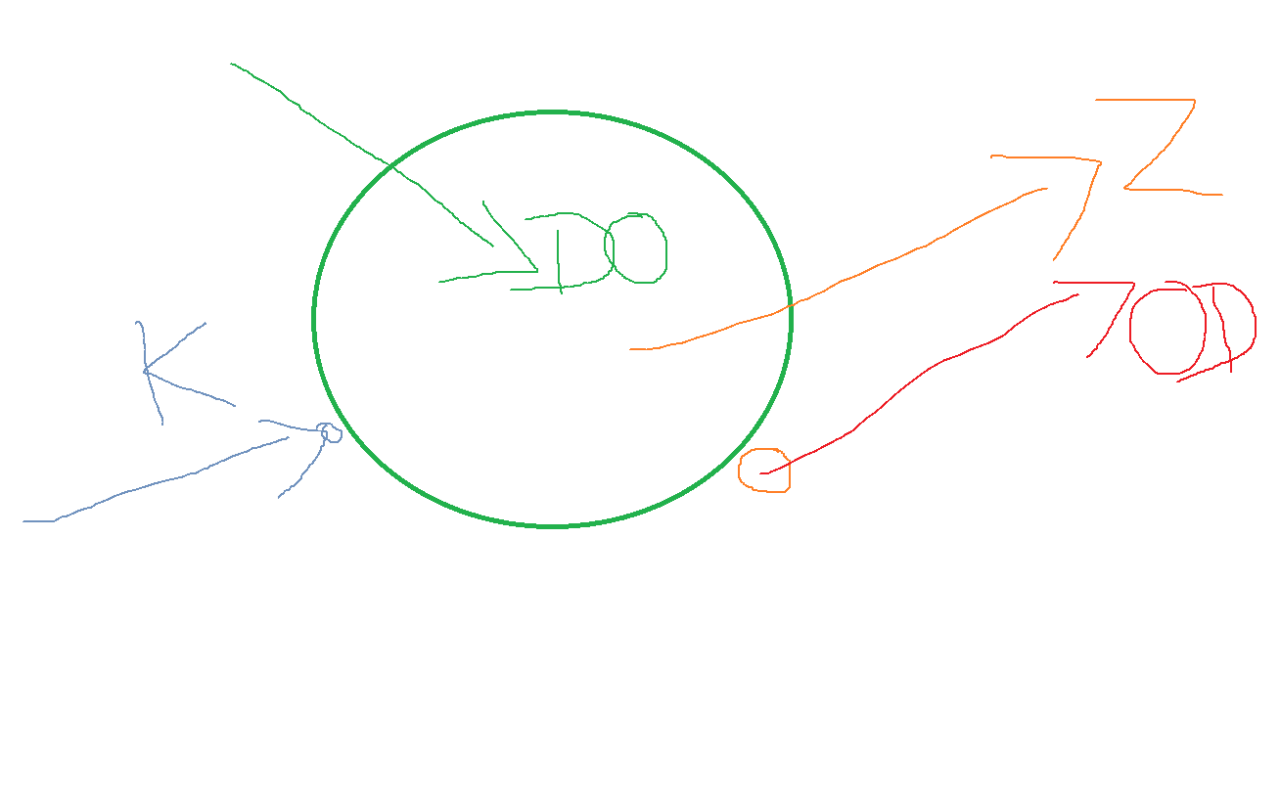

### 9 Ask about the underlined expression*.*

*Example:* ***Co píšete?*** *Píšeme domácí úkol.*

1. **kam pojedeš / pojedete**? Pojedu do Prahy.
2. **komu jste poděkovali**? Poděkovali jsme doktorovi.
3. **jakou polévku si dáš/te**? Dám si česnekovou polévku.
4. **na co čekáš/te**? Čekám na tramvaj. *prepositions go always first in Q*
5. **proč nemáš čas**? Nemám čas, protože je zítra test.
6. **odkud jsi odešel**? Odešel jsem z baru.

### 10 Start doctor’s questions with one or more words.

*Example: Co vás bolí? Celé tělo.*

1. **jak dlouho** vás to bolí? – Už týden.
2. **kde** cítíte tu bolest? – Tady a tady.
3. **jak často** berete ty léky? – Dvakrát za rok.
4. **kdy** vás to začalo bolet? – Ve středu.
5. **jak** to začalo? – Hrál jsem fotbal, bylo to uprostřed hry.
6. **kolik** hodin denně pracujete? – **Asi 12**, o víkendu taky.

### 11 Complete doctor's questions.

1. **slyšíte dobře**? – Ne, léčím se na ORL.
2. ***jak dlouho / od kdy* + ANY PROBLEM: MÁTE TY POTÍŽE / VÁS BOLÍ HLAVA / JE VÁM NEVOLNO…**? – Od neděle.
3. **JAK ČASTO BERETE LÉKY / CHODÍTE NA STOLICI**? – Dvakrát denně.

### MŮŽETE POLYKAT? – Ne, to je pro mě problém; nemůžu jíst nebo pít.

### JAK SE CÍTÍTE? / JAK JE VÁM?? – Je mi nějak nevolno…

### JE TO LEPŠÍ? / JE TO HORŠÍ? / jE TO LEPŠÍ NEBO HORŠÍ?? – Je to pořád stejné.

### *KDY* TO ZAČALO / JSTE MĚL PRŮJEM…? – V neděli, po obědě.

### 12 Complete the sentences with a suitable noun..

*Example: Už dlouho jsem nepil. Mám* ***žízeň.***

1. Nejedl jsem 12 hodin, mám **HLAD**
2. Často chodím na záchod, mám **PRŮJEM**
3. Musím ležet, nebo sedět. Nemůžu se postavit na **NOHY**
4. Motá se mi hlava, mám **ZÁVRATĚ**
5. Kýchám a smrkám, mám **RÝMU**
6. Mám 39,3 °. Mám **TEPLOTU**

### 13 Complete the sentences with a suitable adjective. The first letter is given.

### *Example: Plané neštovice jsou typická dětská nemoc.*

### Jsem unavený, chce se mi spát.

1. Nevíme, jestli budete zdravý, máte **Nejistou** prognózu.
2. Váš dědeček má **Smrtelnou** nemoc, bohužel zemře.
3. Mám chřipku, to je lehce **Přenosná** nemoc, můžete ji dostat v tramvaji nebo v obchodě.
4. Bohužel, moderní medicína neumí vaši nemoc vyléčit – je to **Nevyléčitelná** nemoc.
5. Maminka má cukrovku, to je typická **Dlouhodobá** nemoc.
6. Petr má ty potíže od narození, je to **Vrozená** nemoc.
7. Máte ten kašel už tři měsíce, pane Nováku, je to **CHronický** kašel.

### 14 Fill in the suitable verb in the correct form. Start with the first letter.

*Example: Sestra* ***p******__________*** *v nemocnici. Sestra* ***pracuje/pracovala*** *v nemocnici.*

1. Ráno jsem si **Měřil/a** teplotu, měl jsem 38,2°.
2. Babička se **Léčí/léčila** na neurologii.
3. Jsem unavený, musím si **Oodpočinou.**
4. **Hubnete?** – Ano, měl jsem 90 kilo, teď mám 85 kg.
5. **Píchnu** vám injekci, nebude to **Bolet.**
6. Sestra **Ustele / ustlala** postel.

### 15 Fill in the suitable word. Don’t change the form of the noun. There are TWO extra words.

*rentgen – holením – tlak – polštář – holi – vzorek – kelímek – záchod – ručník*

1. Pomůžu vám s **holením.**
2. Změřím vám **tlak.**
3. Potřebujeme **vzorek** vaší moči, tady je **kelímek**, **záchod** je tady vlevo.
4. Chcete ještě jeden **polštář** pod hlavu?
5. Pacient nemůže sám chodit, chodí jenom o **holi**